Praktijk 2 Chemie: Virtueel labo

## Leerplandoelstelling:

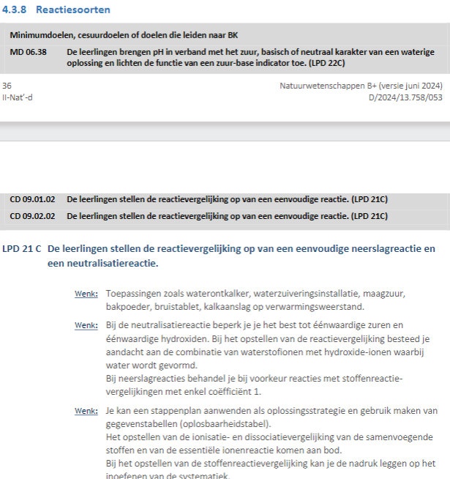

## Hoe zou ik dit in mijn les geven?:

Ik zou eerst de uitleg geven over het thema dat gaat over reactiesoorten en dan de verschillende reacties. Als we zijn aangekomen bij de neerslagreactie, zou ik hun eerst de uitleg geven en daarna het werkblaadje. Op het werkblaadje staan verschillende oefeningen die ze moeten maken. Voordat ze deze maken mogen ze eerst de simulatie van neerslagreacties uitproberen. Op de laatste pagina van het werkblad staat een werkwijze opgeschreven die ze makkelijk kunnen volgen. Als deze simulatie goed lukt kunnen ze de eerste oefening maken aan de hand van de simulatie. Daarna gaan ze over naar de andere oefeningen van het werkblad die lijken op de oefeningen die ze in de simulatie moesten maken. Door dit werkblad en simulatie krijgen ze een betere kijk op wat ze allemaal moeten kennen over neerslagreacties en hoe de reactievergelijkingen zijn. Ook weten ze hoe je de reactievergelijkingen moet oplossen.